COMUNICATO STAMPA

ICON
un nuovo concetto di
bagno con molta anima

Crea. Non fermarti. Prova, fai, rifai

Il concetto globale di bagno Fiora si chiama ICON, un mobile diverso, davvero nuovo, un elemento per l’arredo bagno moderno caratterizzato da grande personalità. Qui è racchiusa tutta l’esperienza che Fiora ha acquisito nel corso di 40 anni e la passione per una creatività estrema.

Le 4 parole di Fiora

Artigianato, qualità, versatilità e innovazione

- Artigianato, un valore che è alla base dei progetti di Fiora

- Qualità che si può apprezzare nei materiali a base poliuretano, come Elaxpol® e Silexpol®, dando valore e significato ad ogni dettaglio di questo design.

- Versatilità nella forma e nelle dimensioni.

- Innovazione in termini di texture e forme arrotondate e curve grazie all'Elaxpol che rende il pezzo esclusivo e personale.

Icon ha diverse possibilità di combinazione: lavabo con o senza rubinetti, piedistallo, colonna con specchio e il cassetto come complemento distintivo per creare il perfetto #PremiumBathroom.

Nella foto
Lavabo Piedistallo Icon. Mobile Icon con struttura Bronze e specchio circolare.

Il Silexpol®, brevetto esclusivo di Fiora, è una miscela in poliuretano dalle caratteristiche avanzate per garantire un perfetto adattamento agli spazi umidi.
Il materiale Silexpol®, è il risultato di un programma di ricerca che segue processi registrati di massima sostenibilità, è il risultato della costante innovazione del marchio e offre vantaggi come durata, facilità di pulizia e, inoltre, è riparabile e resistente. È trattato con tecnologia Nanobath®, che gli conferisce proprietà fungicide, antibatteriche e idrofobiche.

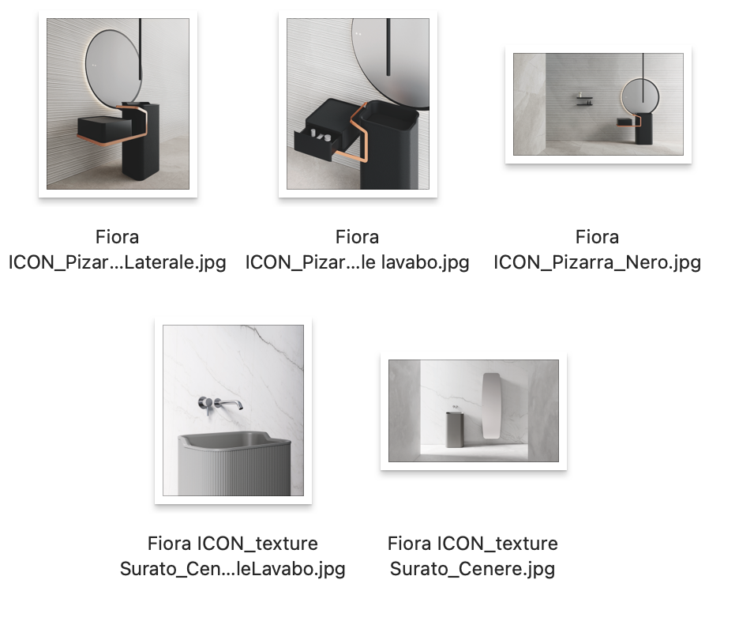

Ufficio stampa:
TAConline
press@taconline.it

